|  |
| --- |
|  |

|  |
| --- |
|  |
| Protokoll Praktikum Biochemie |
|  |
| Jakob Then, Maren Schneider – Gruppe 23  25.01.2022 |

# Einleitung – Zielsetzung der Versuche

**Tag 1**: An Tag 1 sollten zuerst die Fluoreszenzeigenschaften der im Praktikum verwendeten Hefestämme untersucht um somit auf die Expression vom Green fluorescent protein (GFP) Rückschlüsse zu ziehen und die Arbeit mit dem Fluoreszenzmikroskop kennenzulernen. Das Ziel war es, zu bestätigen, dass die y486+pGenActGFP Zellen GFP produzieren, während die y486+p426 empty vector Zellen kein GFP produzieren. Im nächsten Versuchsteil wurden die Optische Dichte (OD) beider Stämme gemessen um daraus Anzahl der Zellen/ml beider Kulturen zu bestimmen.

Im nächsten Schritt sollten die Kulturen für die Messung der Glucose- und Ethanolkonzentration vorbereitet werden, um am nächsten Tag den Glucoseverbrauch und die Ethanolproduktion der suspension-culture und der immobilisierten Kultur zu charakterisieren.

Außerdem sollte die Biomasse für die Extraktion und Reinigung von GFP aus einer Kultur der pGenActGFP Zellen geerntet werde.

**Tag 2**: Zielsetzung des zweiten Versuchstages war es die Stoffwechselaktivität des y486+pGenActGFP-Stammes in Immobilisierter- und Suspensionskultur quantitativ zu bestimmen. Hierzu wurden sowohl Glucose- als auch Ethanolkonzentration mittels Enzym-gekoppelter Assays bestimmt (vgl Abb. xxx).

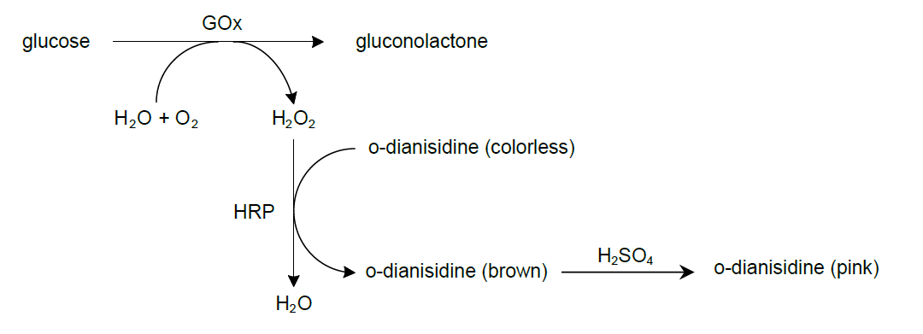

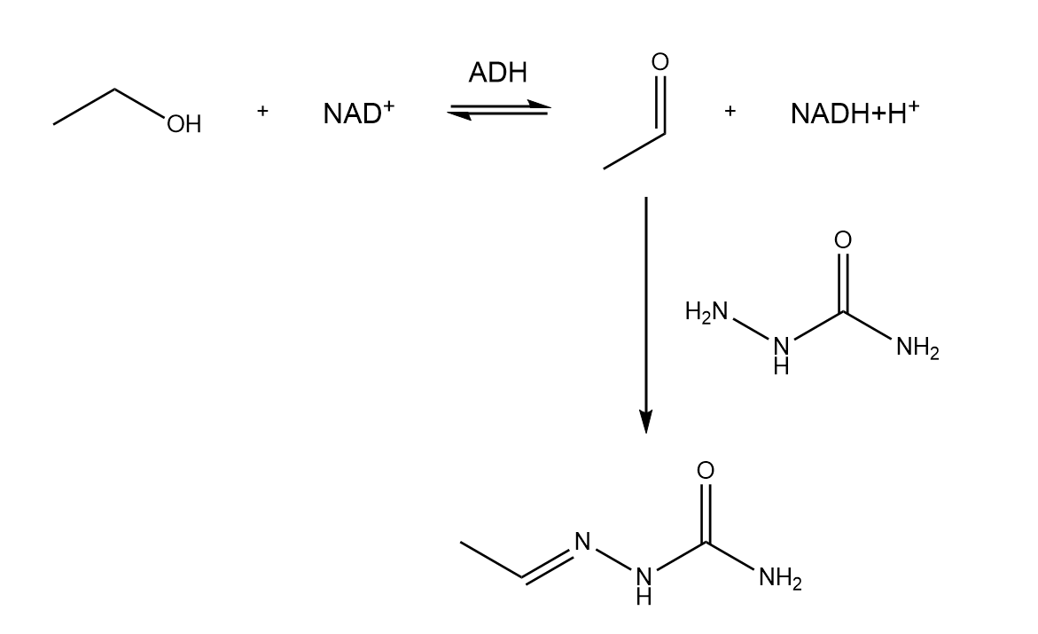

**Abb. xxx | Enzym-gekoppelte Assays.** a) GOx Assay zur Bestimmung der Glucosekonzentration über Absorption durch o-Dianisidin (Quelle: Praktikumsskript). b) ADH Assay zur Bestimmung der Ethanolkonzentration über Absorption durch NADH (Quelle: Eigene Abbildung, Erstellt mit *ChemDraw*)

Um anschließend die Effizienz der Glucoseumsetzung zur Ethanolproduktion in verschiedenen Kulturformen bewerten zu können, wurde die Ethanolausbeute im Bezug auf das Substrat YEtOH bestimmt.

$Y_{EtOH}= \frac{c_{EtOH}}{{Δc}_{Glucose}}$ (1)

c = Konzentration in g/l

Neben der Stoffwechselanalyse wurde an Tag 2 die ersten Schritte zur Extraktion und Reinigung des GFP aus der geernteten Biomasse (Sample B) vorgenommen. Um phosphatfreies und korrekt gefaltetes GFP zu erhalten wurden die Hefezelle zunächst mechanisch lysiert. Als erster Reinigungsschritt wurden einschließend hydrophobe Proteine durch hohe Ammoniumsulfatkonzentration ausgesalzen und der GFP-haltige Überstand zur weiteren Reinigung gelagert (Sample S).

**Tag 3**: An Tag 3 sollte eine HIC (Hydrophobic Interaction Chromatography) Aufreinigung von GFP durchgeführt werden, um das an den vorherigen Tagen gewonnene und ausgesalzene GFP weiter aufzureinigen. Die Probe mit der höchsten GFP-Konzentration sollte durch UV-Licht bestimmt werden.

Die dadurch bestimmte Lösung würde als Probe P bezeichnet. Mittels Bradford Assay sollte die GFP-Konzentration in den Proben S, P, H und M bestimmt werden, um somit die erfolgreiche Aufreinigung zu bestätigen. Mithilfe einer BSA (bovine serum albumine) – Verdünnungsreihe sollte ein Standard generiert werden, um diesen als Kalibrierungslinie zu verwenden.

**Tag 4:** Zielsetzung des letzten Versuchstages war es die vorgenommenen Aufreinigungsschritte des GFP qualitativ und quantitativ mittels Native-PAGE zu analysieren. Zudem wurde die Enzymkinetik des in einer Zelllysatprobe vorliegenden Enzyms Glucose-6-phospath Dehydrogenase (G6PDH) untersucht. Mittels dieser Daten wurden die maximale Reaktionsgeschwindigkeit sowie die Michaelis-Menten-Konstante ermittelt. Inhibition der G6PDH mit ATP erlaubte die Berechnung der Inhibitionskonstante.

# Methoden

Die Methoden können dem Skript zu Praktikum Biochemie für molekulare Biotechnologen entnommen werden.

**Tag 1**: Zur Vorbereitung der Untersuchung der Ethanolproduktion von Hefezellen wurde eine Lösung mit einer Konzentration von etwa 3.61 * 106 Zellen/ml verwendet (OD600 = 0.515).

Für den letzten Versuch von Tag wurde das benötigte Volumen der Hefekultur mit der folgenden Formel berechnet:

VNaCl = 10 * VHefe(OD600– OD600(Hefe))/(- OD600) (2)

**Tag 2:** Zelllyse, Aussalzen sowie Glucose- und Ethanol-Assays wurden nach den Anweisungen des Praktikumsskripts durchgeführt.

**Tag 3**: HIC und der Protein-Assay wurden nach den Anweisungen der Praktikumsskriptes durchgeführt.

**Tag 4:** G6PDH kinetic assay und Native PAGE wurden nach den Anweisungen des Praktikumsskripts durchgeführt.

Für die Durchführung der Native PAGE wurden 60 µl Probe M, 60 µl Probe S, 6,9 µl Probe H und 13,8 µl Probe S aufgetragen. Dies entspricht einer Proteinmenge von 61,44 µg für die Proben P, S und H. Eine Positivkontrolle mit 24 µg GFP wurde ebenfalls aufgetragen.

Die Michaelis-Menten Konstante Km und die maximale Reaktionsgeschwindigkeit vmax wurden mittels *GraphPad Prism* bestimmt. Beide Werte wurden zusätzlich aus der Steigung m und dem y-Achsenabschnitt t des Hanes-Woolf Graphen wie folgt bestimmt:

$v_{max}=m^{-1}$ (3)

$K_{m}=t{∙v}_{max}$ (4)

Anschließend wurde die Inhibitionskonstante Ki berechnet:

$K_{i}=\frac{\left[ATP\right]}{\left(\frac{v_{max}\left[ATP\right]}{v\left(K_{m}+\left[G6P\right]\right)}-1\right)}$ (5)

# Ergebnisse

**Untersuchung der Fluoreszenzeigenschaften beider Hefestämme**

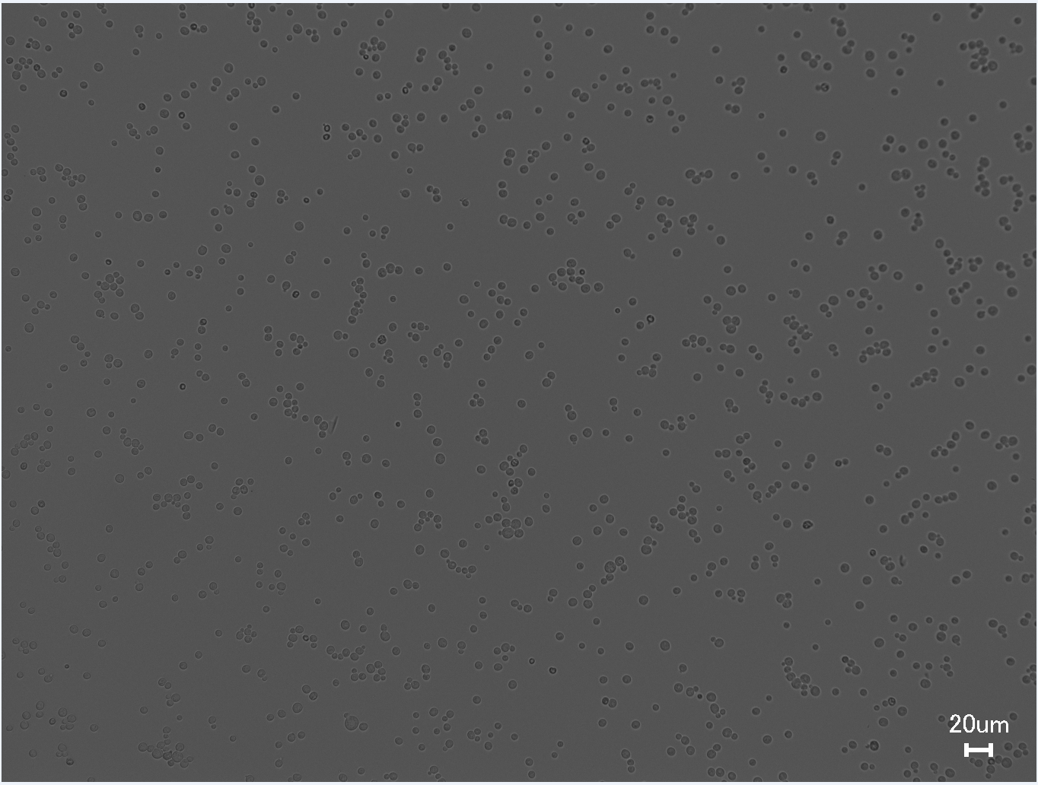



Abbildung 1: Ergebnisse von Versuch 1: Betrachtung der y486+p426 empty vector Hefezellen im Brightside-Modus.

Abbildung 2: Ergebnisse von Versuch 1: Betrachtung der y486+pGenActGFP Hefezellen im Brightside-Modus.

Abbildung 1 und 2 zeigen die Ergebnisse aus Versuch 1 unter dem Mikroskop im Brightfield-Modus. In Abbildung 1 sind die mit dem y486+p426 empty vector Hefezellen zu erkennen, in Abbildung 2 die y486+pGenActGFP Zellen. Es sind wie erwartet keine wesentlichen Unterschiede zwischen den beiden Zelltypen zu erkennen.

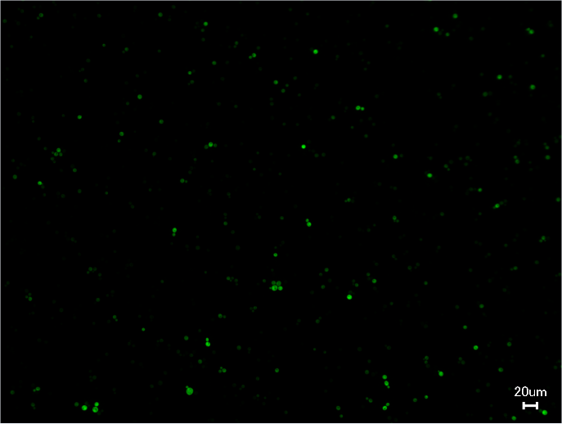Im Gegensatz dazu sind die Bilder im Fluoreszenz-Modus wie erwartet unterschiedlich. Abbildung 4 zeigt den y486+pGenActGFP Strang, der aufgrund der Expression von GFP in Anwesenheit von UV-Strahlung grün fluoresziert. Abbildung 3 zeigt dagegen den empty vector Stamm, welcher kein GFP exprimiert und deswegen nicht fluoresziert.

Abbildung 4: Ergebnisse von Versuch 1: Betrachtung der y486+pGenActGFP Hefezellen im GFP-Modus.

Abbildung 3: Ergebnisse von Versuch 1: Betrachtung der y486+p426 empty vector Hefezellen im GFP-Modus.

Ein Bild, das Natur enthält.

Abbildung 5: Überlapp von Abbildung 2 und 4.

Abbildung 5 zeigt die Überlappung von Abbildung 2 und 4, es ist zu sehen, dass nicht alle Zellen gleich stark fluoreszieren, da nicht alle Zellen erfolgreich transformiert oder selektiert wurden, oder weniger GFP exprimieren.

**Bestimmung der optischen Dichte beider Hefestämme**

Im nächsten Versuch wurden die optische Dichte der beiden Hefeverdünnungen bei λ = 600 nm gemessen, um daraus die Zelldichte zu bestimmen. Die erhaltenen Ergebnisse sind in Tabelle 1 dargestellt. Aus der optischen Dichte wurde die Zelldichte berechnet, mit der Annahme, dass sich bei einer optischen Dichte von 0.1 OD600 in etwa 7 * 105 Zellen in einem ml befinden.

Die Zelldichte ist der GFP-exprimierenden Zellen beträgt 5.05 * 106 Zellen/ml und ist somit wie erwartet niedriger als die der nicht-GFP-exprimierenden Zellen (5.26 Zellen/ml).

*Tabelle 1: Messwerte von Versuch 2 zu beiden Zellkulturen, Optische Dichte und daraus berechnete Zelldichte*

|  |  |  |  |  |  |
| --- | --- | --- | --- | --- | --- |
|  | **Optische Dichte [OD600]** | **Optische Dichte [OD600]** | **Optische Dichte [OD600]** | **Mittelwert [OD600]** | **Zelldichte [Zellen/ml]** |
| **Y466+p426 empty vector** | 0.753 | 0.751 | 0.750 | 0.751 | 5.26 * 105 |
| **Y486+pGenActGFP** | 0.724 | 0.728 | 0.712 | 0.721 | 5.05 * 105 |

**Vorbereitung der Messungen zu Stoffwechselaktivität**

Mit Gleichung 2 wurde die benötigten Volumina Hefe und NaCl-Lösung berechnet:

VHefe = 0.35 ml, VNaCl = 4.65 ml

**Bestimmung der Stoffwechselaktivität**

Die Messungen der Stoffwechselaktivität zeigten gute Ergebnisse. Die Daten des angesetzten Glucosestandards zeigten sich linear und wurde somit für die Regressionsanalyse verwendet (Abb. xxx).

**Abb. xxx | Regressionsanalyse des Glucosestandards**

Mittels der Regressionsgrade wurde die Glucosekonzentrationen im Medium der Aeroben Suspensionskultur (MA), der Anaeroben Suspensionskultur (MAn) sowie der Immobilisierten Anaeroben Kultur (MI) bestimmt. Als Negativkontrolle wurde ebenfalls das Medium zellfreier Alginat-Pellets analysiert:

**Tabelle xxx | Glucosekonzentrationen verschiedener Mediumsproben:**

|  |  |  |
| --- | --- | --- |
| **Sample** | **theo. conc. [g/l]** | **mean conc. [g/l]** |
| MA, 50-fold | 16,15561496 | 13,37657452 |
| MA, 10 fold | 11,41329392 |  |
| MAn, 50 fold | 13,71059711 | 11,81534047 |
| MAn, 10 fold | 10,38042363 |  |
| MI, 50 fold | 12,99283136 | 10,91777309 |
| MI, 10 fold | 9,414243668 |  |
| ME, 50 fold | 19,87993184 | 13,83310854 |
| ME, 10 fold | 10,60685202 |  |

Werte der Absorptionsrohdaten können Tabelle xxx im Anhang entnommen werden.

Auch die Daten des Ethanolstandards konnten analog zum Glucose-Assay zur Regressionsanalyse verwendet werden (Abb. XXX).

**Abb. xxx | Regressionsanalyse des Ethanolstandards**

Durch die Regressionsanalyse wurden so die Ethanolkonzentrationen der obigen Mediumsproben berechnet:

**Tabelle xxx | Ethanolkonzentrationen verschiedener Mediumsproben:**

|  |  |  |  |  |
| --- | --- | --- | --- | --- |
| **Probe** | **theo.** conc. [%] | **theo.conc**. [g/l] | **mean theo** conc.[%] | **mean theo** conc.[g/l] |
| MA, 10-fold | 1,483964877 | 11,70848288 | 0,55870047 | 4,40814675 |
| MA | 0,344131581 | 2,715198176 |
| MAn, 10-fold | 1,591339581 | 12,5556693 | 0,5986907 | 4,72366961 |
| MAn | 0,368701416 | 2,909054169 |
| MI, 10-fold | 1,342841009 | 10,59501556 | 0,53864874 | 4,24993852 |
| MI | 0,336892594 | 2,658082564 |
| ME, 10-fold | 0,855419706 | 6,749261482 | 0,15299287 | 1,20711376 |
| ME | 0,084008992 | 0,662830946 |

Werte der Absorptionsdaten können Tabelle xxx im Anhang entnommen werden.

Anschließend konnten so die Ethanolausbeute mittels Formel (1) und den bestimmten Konzentrationen berechnet werden (Ursprüngliche Glucosekonzentration entsprach 20 g/l):

**Tabelle xxx | Ethanolausbeute verschiedener Mediumsproben:**

|  |  |
| --- | --- |
| **Probe** | **ethanol yield** |
| **MA** | **8,44%** |
| **MAn** | **7,31%** |
| **MI** | **5,93%** |
| **ME** | **2,48%** |

**Extraktion und Aufreinigung des GFP**

In Abbildung X ist sind die verschiedenen Fraktionen zu erkennen, die durch die Aufreinigung von Probe S durch HIC entstanden sind, sie sind in aufsteigender Reihenfolge sortiert (Fraktion 1 links, Fraktion 8 rechts). Fraktion 3 hat den höchsten GFP-Gehalt, weshalb sie im weiteren Verlauf als Probe P verwendet wurde.

Ein Bild, das Text enthält.

Abbildung 1: Fraktionen der HIC unter UV-Licht

**Protein-Assay zu Bestimmung der Proteinkonzentration**

Im weiteren Verlauf wurden mit verschiedenen Verdünnungen von Probe P, S, M und H und ein Bradford Assay durchgeführt. Parallel wurden dieser auch für verschiedene Verdünnungen von BSA durchgeführt und die korrigierten Mittelwerte (Absorptionswert der

leeren Probe angezogen) der Absorption bei einer Wellenlänge von 595 nm gegen die Proteinkonzentration in Graph 1 aufgetragen.

Aus der daraus erstellten Ausgleichsgeraden wurden die totalen Proteinkonzentrationen der Proben mit Hilfe der Geradengleichung berechnet:

y = 0.1879x + 0.0083 mit R² = 0.9891

y = korrigierte Mittelwerte der Absorption und x = Proteinkonzentration

x kann durch Umstellen dieser Gleichung berechnet werden:

x = (y – 0.0083)/0.1879

In Graph 1 ist zu sehen, dass die Absorption mit steigender Konzentration linear zunimmt, was zu erwarten war. Einige Werte liegen nicht auf der Geraden, trotzdem liegt die Gerade innerhalb der 1σ-Bereichs der jeweiligen Werte, weshalb diese Abweichungen auf statistische Abweichungen oder kleine Ungenauigkeiten bei der Messung zurückzuführen sind.

Graph 1: Ergebnisse des Bradford-Assays von BSA. Konzentration gegen korrigierte Mittelwerte der Absorption aufgetragen.

Daraus ergeben sich die Werte der Proteinkonzentrationen, die in Tabelle y angegeben sind. Diese wurden noch um die jeweilige Verdünnung erhöht.

*Tabelle y: Berechnete Proteinkonzentrationen der Proben M, S, H und P in den jeweiligen Verdünnungen. Rot markierte Werte wurden nicht in die weitere Berechnung mit einbezogen.*

|  |  |  |  |  |
| --- | --- | --- | --- | --- |
| Verdünnung | Proteinkonzentration Probe M [g/l] | Proteinkonzentration Probe S [g/l] | Proteinkonzentration Probe H [g/l] | Proteinkonzentration Probe P [g/l] |
| 1:100 | -5,0204006 | 4,41723944 | 7,55721044 | 5,67677747 |
| 1:50 | -1,7473848 | 9,52634551 | 13,1985103 | 2,42149855 |
| 1:10 | -0,2802911 | 8,55951758 | 12,8685475 | 0,60315742 |
| 1 | 0,09136067 | 3,78215371 | 4,97356745 | 0,82756786 |

Die rot markierten Werte wurden nicht in die weitere Berechnung mit einbezogen. Bei Probe M liegt das daran, dass eine negative Proteinkonzentration nicht sinnvoll ist. Bei den weiteren Proben wurde die Standardabweichung und der 1σ-Bereich berechnet. Werte außerhalb des 1σ-Bereichs wurden nicht in die weitere Berechnung mit einbezogen und sind deshalb rot markiert.

Auffällig ist, dass die Werte sehr stark schwanken und sich bei manchen kein eindeutiger Trend zeigt. Weswegen wir uns dafür entschieden haben, mithilfe der Standardabweichung die zuverlässigen Werte auszusuchen.

Außerdem ist auffällig, dass die Werte von Probe M meist negativ sind, die Proteinkonzentration jedoch nicht negativ sein kann.

Aus den berechneten Daten der Proteinkonzentrationen wurden nun die abgeschätzte Proteinkonzentration der Proben berechnet und in Tabelle Y dargestellt. Probe M hat die niedrigste Proteinkonzentration von 0,091 g/l, da es sich dabei nur um gesammeltes Medium handelt, das fast keine Proteine enthält. Probe H hat die höchste Proteinkonzentration von 11,208 g/l, da die Probe direkt nach der Lyse genommen wurde und somit noch die meisten Protein enthält. Probe S wurde nach dem Aussalzen entnommen und hat somit die zweithöchste Proteinkonzentration von 5,586 g/l. Probe P hat eine geringere Proteinkonzentration von 1,284 g/l. Diese Probe wurde nach der HIC genommen und ist die reinste der Proteinhaltigen Proben.

*Tabelle y: Errechnete totale Proteinkonzentration der Proben M, S, P, H*

|  |  |
| --- | --- |
| **Probe** | **Proteinkonzentration [g/l]** |
| M | 0,091360674 |
| H | 11,20808939 |
| S | 5,586303579 |
| P | 1,284074611 |

Daraus konnte die vermutliche GFP-Ausbeute in Probe P berechnet werden:

GFP-Ausbeute = c(Probe P)/c(Probe S) = **0,2299 = 22,99 %**

**Qualitative und quantitative Analyse mittels Native PAGE**

Um die Ergebnisse des Bradford Assays zu verifizieren, wurden die Proben P, S, M und H mittels Native PAGE analysiert. (vgl. Abb. xxx)

Ein Bild, das Text, Elektronik enthält.

**Abb. xxx | Ergebnisse der Native PAGE.** GFP: GFP-Positivkontrolle, NEG: Negativkontrolle

Aus den Bandenintensitäten berechnete GFP-Konzentrationen lassen sich Tabelle xxx entnehmen:

**Tabelle xxx | Bandenintensitäten und Konzentrationen der Native PAGE**

|  |  |  |
| --- | --- | --- |
| **Probe** | **Intensität** | **Konzentration [g/l]** |
| **Positivkontrolle (GFP)** | **12107** | **0.40** |
| **M** | **443** | **0.01** |
| **H** | **8479** | **0.28** |
| **S** | **15932** | **0.53** |
| **P** | **19551** | **0.65** |
| **Negativkontrolle (NEG)** | **515** | **0.02** |

**G6PDH Enzymkinetik Messung**

Alle Messung des Kinetik Assays wurden in Triplikaten durchgeführt. Zur Bestimmung der G6PDH Aktivität wurde die Absorption des Kofaktors NADPH bei 340 nm und verschiedenen Substrat (G6P) sowie Inhibitor (ATP) Konzentrationen bestimmt. Die NADPH-Absorption zeigt dabei einen Linearen verlauf über die Zeit (vgl. Abb. xxx).

**[DREI GRAFEN mit den absorption bei den 3 ATP koneztrationen**

**Abb. xxx | NADPH-Absorption über Reaktionszeit**. a) Kein Inhibitor b) 6mM ATP als nicht-kompetitiver Inhibitor c) 12mM ATP als nicht-kompetitiver Inhibitor. Die Daten wurden nach der Nullprobe bei 0mM G6P korrigiert.

Mittels des Lambert-Beer’schen-Gesetzes wurden die NADPH-Absorptionsdaten in NADPH-Konzentrationen umgerechnet (vgl. Abb. xxx).

**[DREI GRAFEN mit der Konzetration NADPH bei den 3 ATP koneztrationen**

**Abb. xxx | NADPH-Konzentration über Reaktionszeit**. a) Kein Inhibitor b) 6mM ATP als nicht-kompetitiver Inhibitor c) 12mM ATP als nicht-kompetitiver Inhibitor. Die Daten wurden nach der Nullprobe bei 0mM G6P korrigiert.

Mittels linearer Regression wurden aus den NADPH-Konzentrationsdaten die NADPH-Reaktionsraten für alle Substrat- und Inhibitorkonzentrationen berechnet (vgl. Tabelle xxx).

**Tabelle xxx | NADPH-Reaktionsraten für alle Substrat- und Inhibitorkonzentrationen.** Fehler können nicht angegeben werden, da dieses Experiment nur einmal durchgeführt wurde.

|  |  |  |  |
| --- | --- | --- | --- |
| **NADPH-Reaktionsrate [mM/s]** | | | |
| **G6P [mM]** | **0mM ATP** | **6mM ATP** | **12mM ATP** |
| **0** | **0.0000000** | **0.0000000** | **0.0000000** |
| **0.25** | **0.0000823** | **0.0000764** | **0.0000377** |
| **0.5** | **0.0001388** | **0.0001033** | **0.0000364** |
| **1** | **0.0002193** | **0.0001114** | **0.0000618** |
| **2** | **0.0002080** | **0.0000689** | **0.0000611** |
| **5** | **0.0001965** | **0.0000705** | **0.0000553** |
| **7** | **0.0001752** | **0.0000677** | **0.0000476** |
| **10** | **0.0001901** | **0.0000442** | **0.0000437** |

Anschließend wurden aus den Reaktionsraten die Michaelis-Menten-Konstante Km, die maximale Reaktionsgeschwindigkeit vmax sowie die Inhibitionskonstante Ki berechnet. Hierzu führten wir nicht-lineare Regression auf Grundlage einer Michaelis-Menten-Sättigungskurve in *GraphPad Prism* durch (vgl. Abb. xxx).

**Abb. xxx | Michaelis-Menten-Sättigungskurven.** Gezeigt sind Substrat-Reaktionsraten gegen die Substratkonzentration für alle Inhibitorkonzentrationen (0 mM, 6 mM, 12 mM) sowie entsprechenden Regressionskurven.

Um die Regressionswerte zu verifizieren, wurde eine zweite, lineare Regressionsanalyse durchgeführt. Hier zu wurden die Reaktionsraten zunächst in einem Hanes-Woolf-Plot linearisiert (Abb. xxx) und anschließend Km, Ki und vmax gemäß den Formeln (3), (4) und (5) bestimmt. Durch beide Methoden bestimmte Konstanten lassen sich Tabelle xxx entnehmen.

**Abb. xxx | Hanes-Woolf-Plot.** Gezeigt sind Substratkonzentration/Reaktionsrate gegen die Substratkonzentration für alle Inhibitorkonzentrationen (0 mM, 6 mM, 12 mM) sowie entsprechenden Regressionsgraden.

**Tabelle xxx | Werte für Km, und vmax.**

|  |  |  |  |  |
| --- | --- | --- | --- | --- |
| **Methode** | **Konstante** | **0mM ATP** | **6mM ATP** | **12mM ATP** |
| lineare Regression | vmax [mM/s] | 1.885E-04 | 4.785E-05 | 4.476E-05 |
| Km [mM] | 6.067E-02 | -6.252E-01 | -2.533E-01 |
| nicht-lineare Regression | vmax [mM/s] | 2.078E-04 | 7.096E-05 | 5.404E-05 |
| Km [mM] | 2.219E-01 | 7.759E-09 | 1.007E-01 |
| Differenz | dvmax [mM/s] | 0.0000193 | 0.0000231 | 0.0000093 |
| dKm [mM] | 0.1612311 | 0.6251937 | 0.3540287 |

**Tabelle xxx | Werte für Ki.**

|  |  |  |  |  |
| --- | --- | --- | --- | --- |
|  | **ATP [mM]** | | | **Methode** |
| **G6P [mM]** | **0** | **6** | **12** |  |
| **0** | **0.0000** | **0.0000** | **0.0000** | **lineare Regression** |
| **0.25** | **0.0000** | **7.1146** | **14.2292** |
| **0.5** | **0.0000** | **28.3468** | **56.6937** |
| **1** | **0.0000** | **-31.6782** | **-63.3564** |
| **2** | **0.0000** | **-49.9658** | **-99.9315** |
| **5** | **0.0000** | **-115.4259** | **-230.8517** |
| **7** | **0.0000** | **89.4337** | **178.8674** |
| **10** | **0.0000** | **-422.2501** | **-844.5002** |
| **-** | **4.5540** | **4.5540** | **4.5540** | **nicht-lineare Regression** |

|  |  |  |  |  |
| --- | --- | --- | --- | --- |
| **Methode** | **Konstante** | **0mM ATP** | **6mM ATP** | **12mM ATP** |
| **lineare Regression** | **vmax [mM/s]** | **1.885E-04** | **4.785E-05** | **4.476E-05** |
| **Km [mM]** | **6.067E-02** | **-6.252E-01** | **-2.533E-01** |
| **nicht-lineare Regression** | **vmax [mM/s]** | **2.078E-04** | **7.096E-05** | **5.404E-05** |
| **Km [mM]** | **2.219E-01** | **7.759E-09** | **1.007E-01** |
| **Differenz** | **dvmax [mM/s]** | **0.0000193** | **0.0000231** | **0.0000093** |
| **dKm [mM]** | **0.1612311** | **0.6251937** | **0.3540287** |

# Diskussion

TAG1: Die Ergebnisse sind in allen drei Versuchen des ersten Tages wie erwartet ausgefallen. Zuerst wurde bestätigt, dass die y486+p426 empty vector Zellen zwar überleben, aber kein GFP produzieren. Sie überleben im SD-Medium, da sie erfolgreich transformiert wurden, aber im Plasmid kein Gen zur GFP-Produktion vorhanden war. Im Gegensatz dazu konnten die Fluoreszenz der y486+pGenActGFP Zellen nachgewiesen werden. Es wurden deutlich, dass nicht alle dieser Zellen gleich stark fluoreszierten. Ein möglicher Grund dafür ist, dass nicht alle Zellen erfolgreich transformiert wurden und trotzdem durch Aufnahme von Uracil von bereits abgestorbenen Zellen überleben konnten. Außerdem ist es möglich, dass die Zellen bisher weniger oder kaum GFP produzieren, sodass die Fluoreszenz schlechter, bis gar nicht zu erkennen ist.

Im nächsten Versuchsteil wurde die optische Dichte beider Zelllinien bestimmt, um daraus Rückschlüsse auf die Anzahl der Zellen/ml zu bestimmen. Die Zelldichte war bei der nicht-GFP-produzierenden Zelllinie höher als bei der GFP-produzierenden Zelllinie. Das liegt daran, dass die GFP-exprimierenden Zellen weniger Biomasse zum Wachstum zur Verfügung stehen haben, da sie neben den wirtseigenen Proteinen noch GFP exprimieren.

TAG3: An Tag 3 wurde die an Tag 2 genommene und ausgesalzene Probe S der GFP-exprimierenden Hefezellen durch HIC aufgereinigt und die GFP-reichste Fraktion durch UV-Strahlung bestimmt. Die Aufreinigung war erfolgreich und die Fraktion konnte eindeutig bestimmt werden. Durch den Bradford-Assay und anschließende mit dem BSA-Standard und der einzelnen Proben konnten die Proteinkonzentrationen durch lineare Regression bestimmt werden. Da der R²-Wert nahezu bei 1 liegt und die Regressionsgerade innerhalb der 1σ-Bereiche liegt, konnte die Regressionsgerade für die Berechnung der Proteinkonzentrationen verwendet werden. Die Schwankungen sind auf kleinere statistische Abweichungen oder Ungenauigkeiten in der Durchführung und Messung zurückzuführen. Aus den verbesserten Mittelwerten der Absorption wurden die Proteinkonzentrationen durch lineare Regression berechnet. Die erhaltenen Werte weichen stark voneinander ab und sind teilweise negativ, was nicht den Erwartungen entspricht. Negative und stark abweichende Werte wurden nicht in die weitere Berechnung mit einbezogen. Die negativen Werte könnten entstanden sein, da durch die hohe Verdünnung kaum Proteinmenge in der Probe vorhanden war und der Wert durch die Korrektur der Mittelwerte und die anschließende lineare Regression negativ wurden. Die weiteren starken Abweichungen sind wahrscheinlich auf Fehler in der Verdünnung, ungenügende Durchmischung oder Fehler bei der Auftragung und Messung zurückzuführen. Trotzdem konnten durch Auslassen dieser Werte totale Proteinkonzentrationen bestimmt werden, die unseren Erwartungen entsprechen. Es konnte der erwartete Trend beobachtet werden, Probe M hat die niedrigste Proteinkonzentration, gefolgt von Probe P, dann Probe S und Probe H hat die höchste Proteinkonzentration. Es wurde eine GFP-Ausbeute von 22,99% erzielt. Da die Ergebnisse unseren Erwartungen entsprachen können sie verwendet werden, um die benötigten Volumina für Tag 4 zu berechnen.

# Anhang

**Rohdaten zum Bradford-Assay**

*Tabelle 2: Rohdaten der Absorptionsmessung des Bradford-Assays an Tag 3, Probe M*

|  |  |  |  |  |  |  |
| --- | --- | --- | --- | --- | --- | --- |
|  | Absorption | | | Mittelwerte | Korrigierte Mittelwerte | Standardabweichung |
| 1:100 | 0,2476 | 0,2441 | 0,2438 | 0,24516667 | -0,0011333 | 0,00211266 |
| 1:50 | 0,24529999 | 0,24879999 | 0,25 | 0,24803333 | 0,00173333 | 0,002442 |
| 1:10 | 0,2441 | 0,2529 | 0,25099999 | 0,24933333 | 0,00303333 | 0,00463069 |
| 1 | 0,25330001 | 0,2507 | 0,31130001 | 0,27176667 | 0,02546667 | 0,03426155 |

*Tabelle 2: Rohdaten der Absorptionsmessung des Bradford-Assays an Tag 3, Probe S*

|  |  |  |  |  |  |  |
| --- | --- | --- | --- | --- | --- | --- |
|  | Absorption | | | Mittelwerte | Korrigierte Mittelwerte | Standardabweichung |
| 1:100 | 0,26589999 | 0,2599 |  | 0,26289999 | 0,01659999 | 0,00424263 |
| 1:50 | 0,25350001 | 0,2983 | 0,31940001 | 0,29040001 | 0,04410001 | 0,03365278 |
| 1:10 | 0,40110001 | 0,38319999 | 0,46200001 | 0,41543334 | 0,16913334 | 0,04130913 |
| 1 | 0,86830002 | 0,90310001 | 1,12440002 | 0,96526668 | 0,71896668 | 0,13890761 |

Tabelle 2: Rohdaten der Absorptionsmessung des Bradford-Assays an Tag 3, Probe P

|  |  |  |  |  |  |  |
| --- | --- | --- | --- | --- | --- | --- |
|  | Absorption | | | Mittelwerte | Korrigierte Mittelwerte | Standardabweichung |
| 1:100 | 0,2467 | 0,24339999 | 0,3057 | 0,26526667 | 0,01896666 | 0,03505515 |
| 1:50 | 0,25389999 | 0,24699999 | 0,2902 | 0,26369999 | 0,01739999 | 0,02320754 |
| 1:10 | 0,25659999 | 0,2483 | 0,2929 | 0,26593333 | 0,01963333 | 0,02371968 |
| 1 | 0,3265 | 0,5104 | 0,39340001 | 0,4101 | 0,1638 | 0,09308045 |

Tabelle 2: Rohdaten der Absorptionsmessung des Bradford-Assays an Tag 3, Probe H

|  |  |  |  |  |  |  |
| --- | --- | --- | --- | --- | --- | --- |
|  | Absorption | | | Mittelwerte | Korrigierte Mittelwerte | Standardabweichung |
| 1:100 | 0,27419999 | 0,2674 | 0,26480001 | 0,2688 | 0,0225 | 0,00485386 |
| 1:50 | 0,29370001 | 0,30500001 | 0,31389999 | 0,3042 | 0,0579 | 0,01012373 |
| 1:10 | 0,48030001 | 0,48840001 | 0,5205 | 0,49640001 | 0,25010001 | 0,02126052 |
| 1 | 1,3233 | 0,9461 | 1,29799998 | 1,18913333 | 0,94283332 | 0,21085285 |

Tabelle 2: Rohdaten der Absorptionsmessung des Bradford-Assays an Tag 3, BSA-Standard

|  |  |  |  |  |  |  |
| --- | --- | --- | --- | --- | --- | --- |
|  | Absorption | | | Mittelwerte | Korrigierte Mittelwerte | Standardabweichung |
| 0 | 0,238900006 | 0,250200003 | 0,2498 | 0,246300002 | 0 | 0,0064117 |
| 0,1 | 0,255800009 | 0,266200006 | 0,27169999 | 0,26456667 | 0,018266668 | 0,00807485 |
| 0,25 | 0,279399991 | 0,296099991 | 0,29929999 | 0,291599989 | 0,045299987 | 0,01068597 |
| 0,5 | 0,341800004 | 0,362399995 | 0,368 | 0,3574 | 0,111099998 | 0,0137971 |
| 0,75 | 0,392199993 | 0,429399997 | 0,42449999 | 0,41536666 | 0,169066658 | 0,02021196 |
| 1 | 0,447600007 | 0,419499993 | 0,47920001 | 0,448766669 | 0,202466667 | 0,0298671 |
| 1,5 | 0,530300021 | 0,559899986 | 0,5575 | 0,549233337 | 0,302933335 | 0,01644058 |
| 2 | 0,569800019 | 0,6347 | 0,62419999 | 0,609566669 | 0,363266667 | 0,0348368 |